

Curso: Compiladores

Ing: Miguel Alejandro Catalán López

Nombre: Manfreed Oswaldo Hernández Mendizábal

Carnet:7590-20-13558

Sección: A

mini-compilador

Manual Técnico

**Pantallas del Código del Proyecto**

El siguiente proyecto fue trabajado bajo el lenguaje de programación de JAVA.

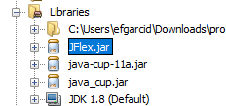Utilizando las siguientes librerías:

En la clase lexer.flex se definieron tanto las palabras reservadas como los símbolos y signos.  
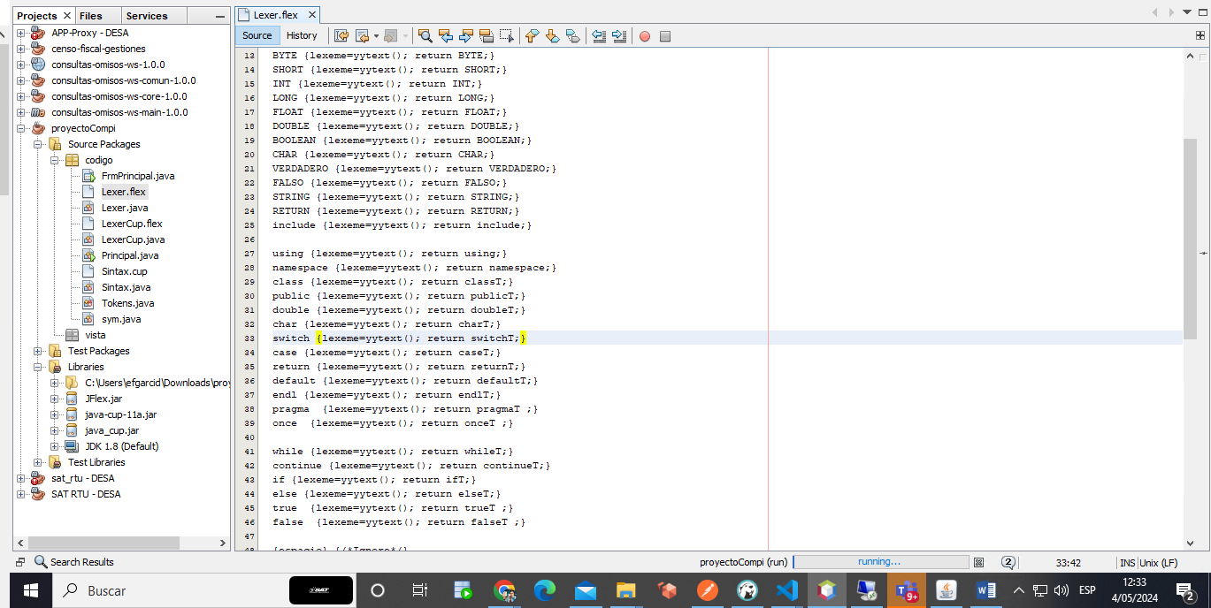

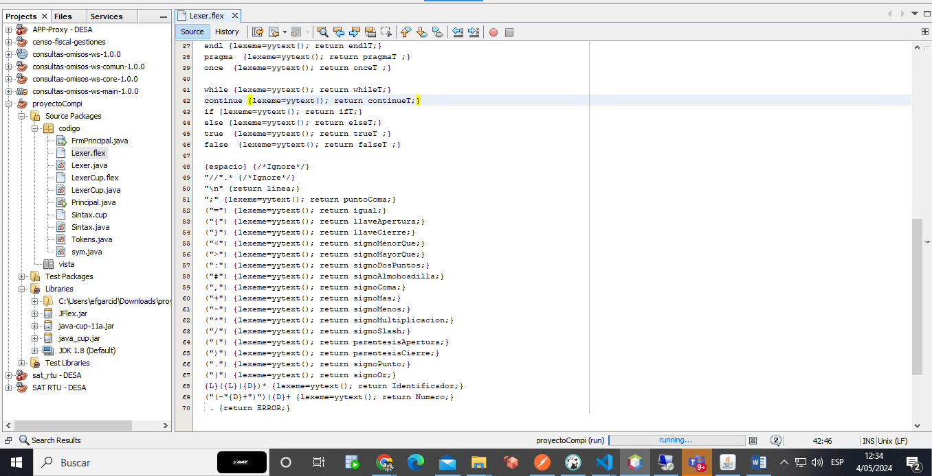

En la siguiente clase llamada Token

Agregamos el nombre de cada token o palabra reservada, símbolo o signo.

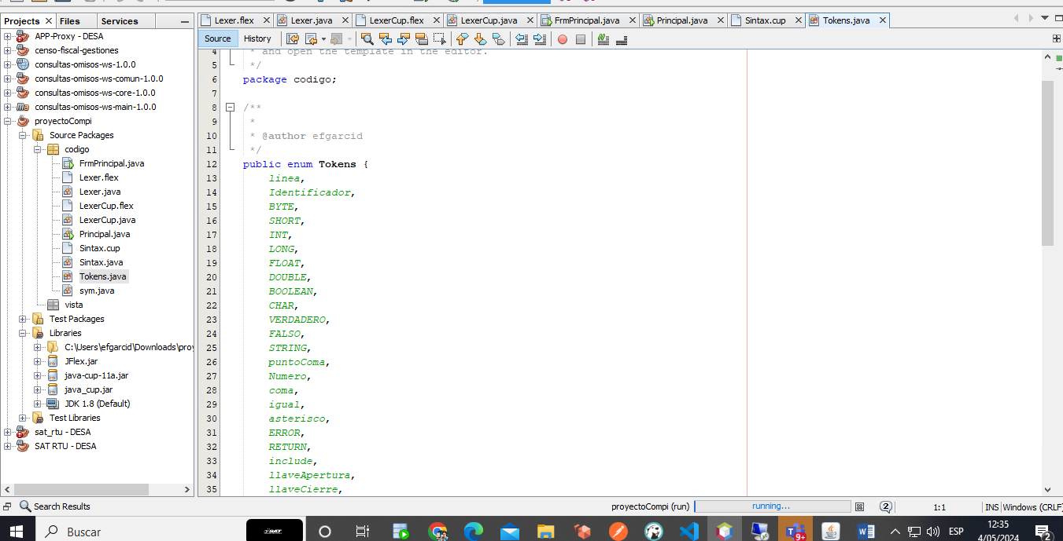

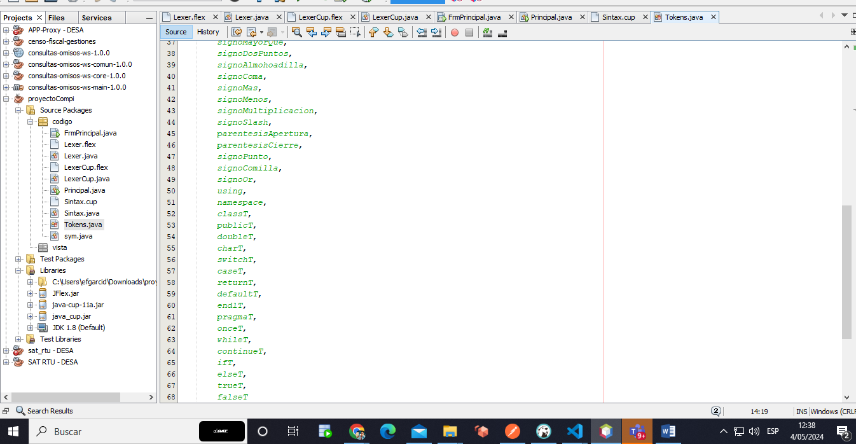

En nuestra clase llamada LexerCup.java definimos igual palabras reservada, simbolos y signos.

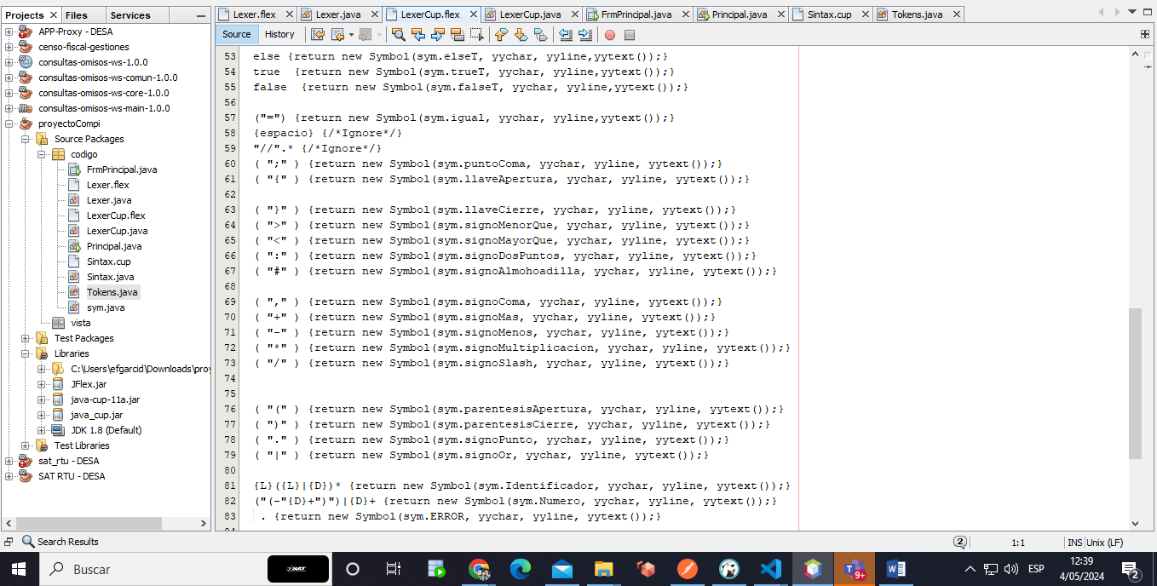

Como avance relacionado al analizado sintáctico se inició con el desarrollo en la clase sintax.cup.

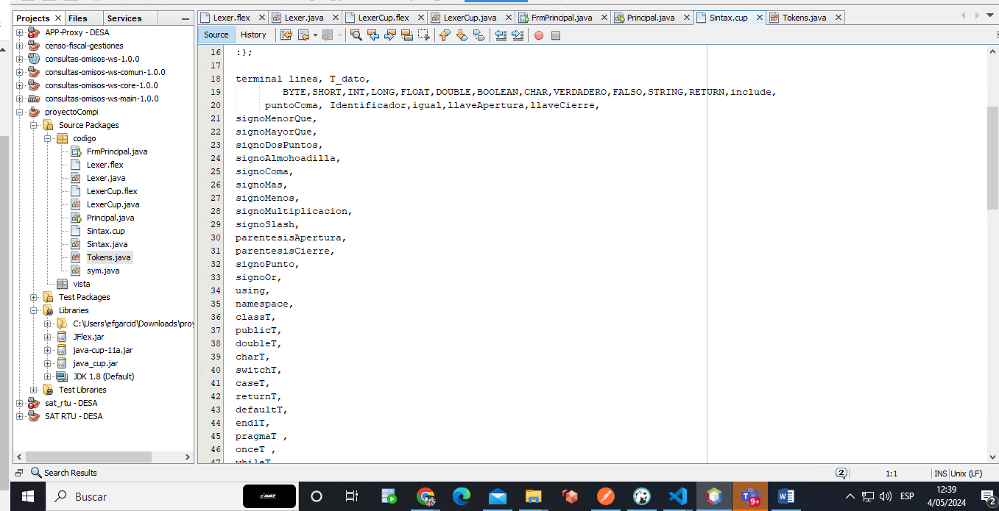

En la siguiente captura definimos una estructura de que tipo de dato puede venir ya sea x | y | por ejemplo.

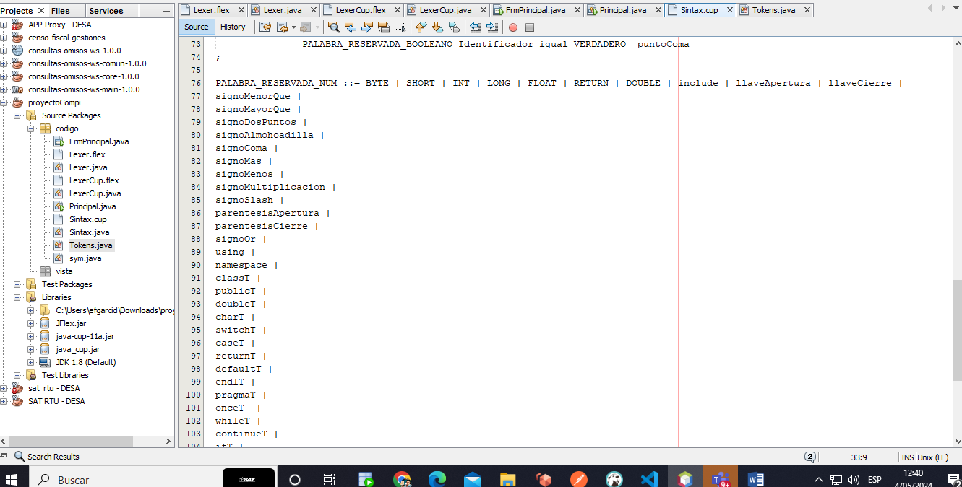

Tenemos nuestra interfaz gráfica.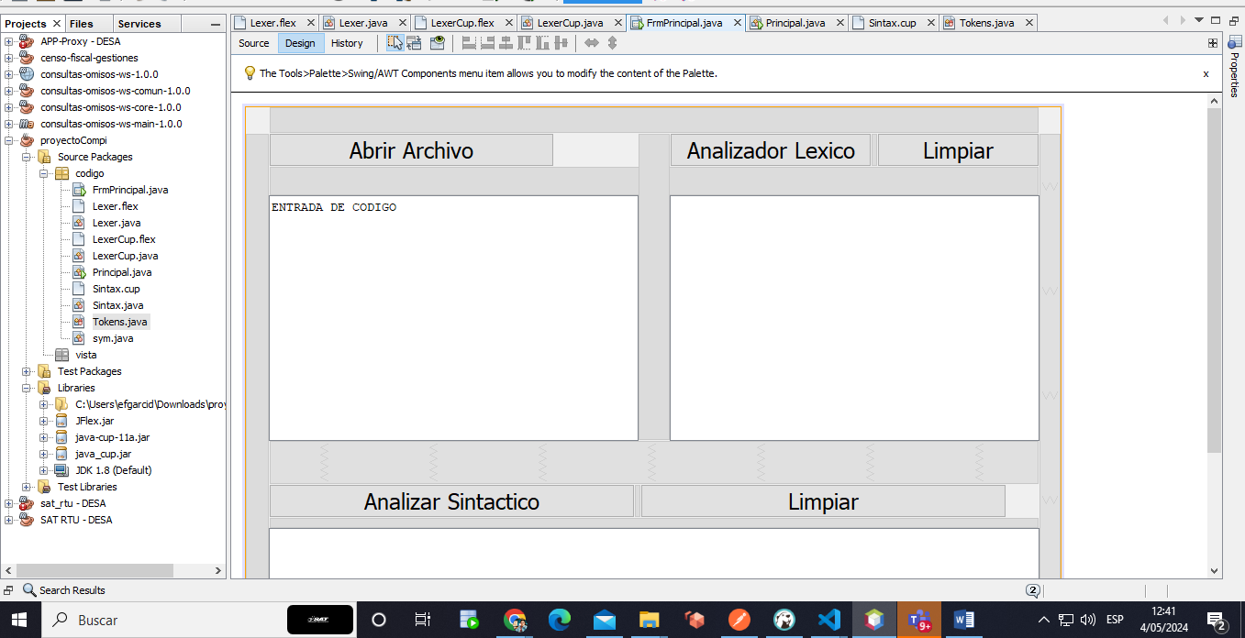

Dentro del botón ANALIZADO LEXICO tenemos la codificación de la fase 1

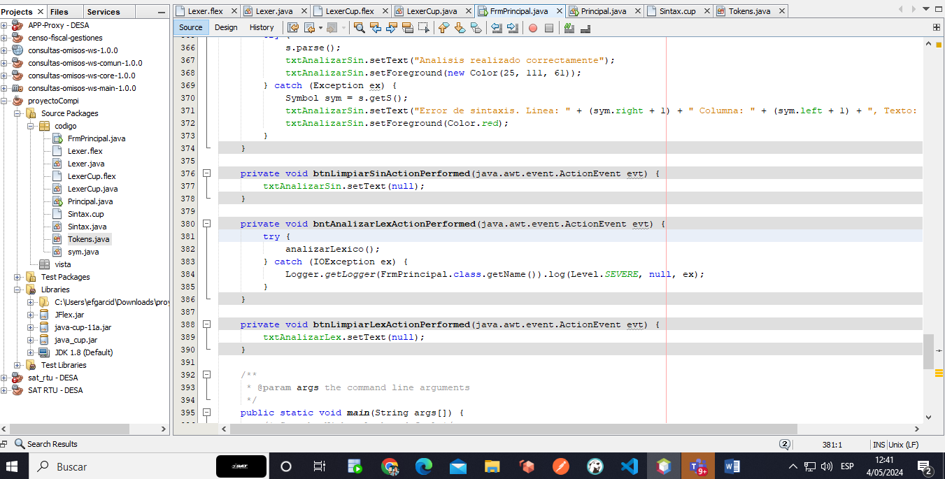

Tenemos también dentro del botón un switch el cualreconoce que tipo de entrada viene e imprime según la entrada.

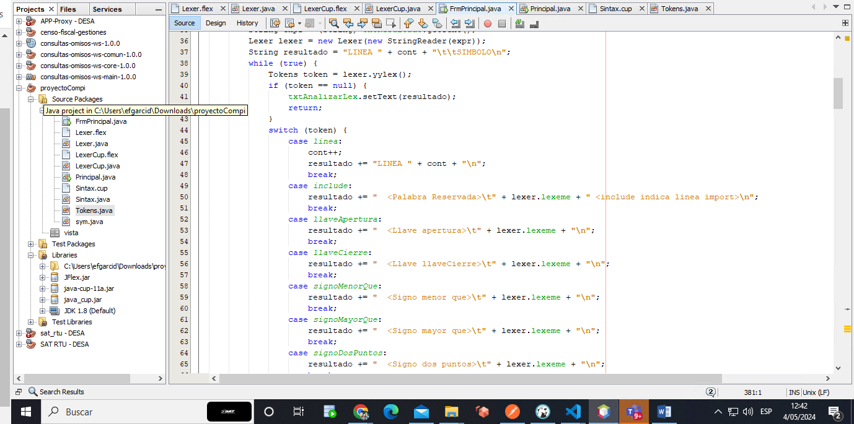

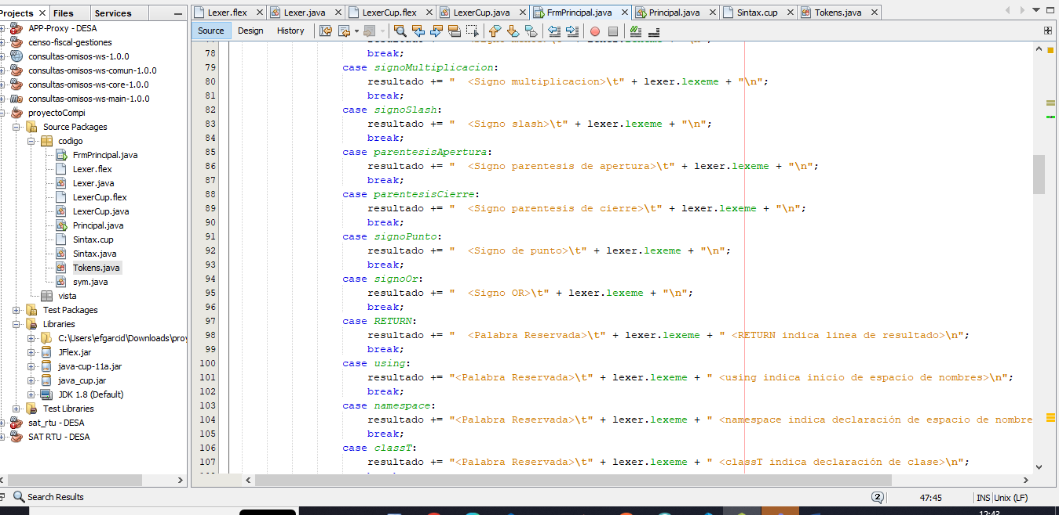

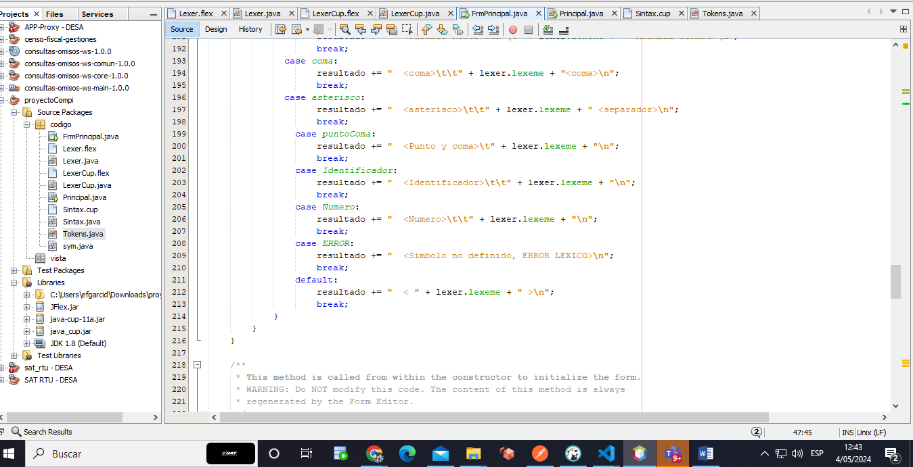

CAPTURAS DEL PROYECTO FUNCIONANDO

1. LE DAMOS UN CLEAN AND BUILD Y POSTERIOR EL RUN

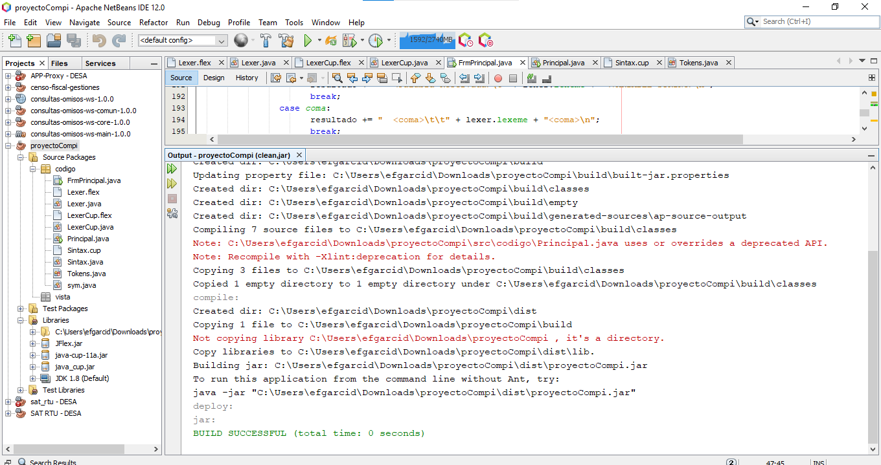

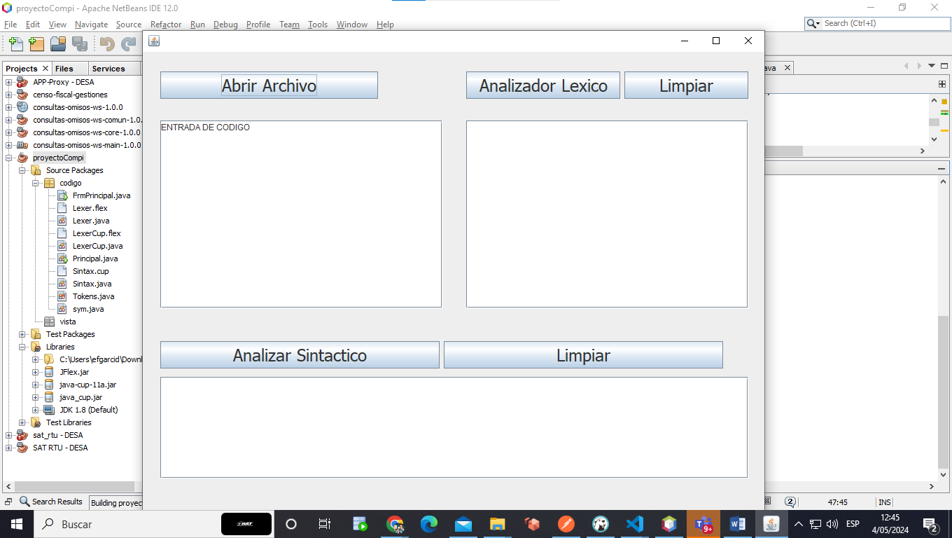

En mi proyecto esta opción para cargar un archivo .txt y analizarlo como también poder ingresar el código en el label.

